Προαιρετικά
Αν είχαμε σχολείο θα είχαμε βδομάδα κατασκευής για το Πάσχα. ΄Οσοι λοιπόν έχετε διάθεση και μόνον με την συγκατάθεση των γονιών σας μπορείτε να κάνετε τις παρακάτω κατασκευές.
- Basteln wir Eierbecher? (χρειάζεστε Εκτυπωτή)
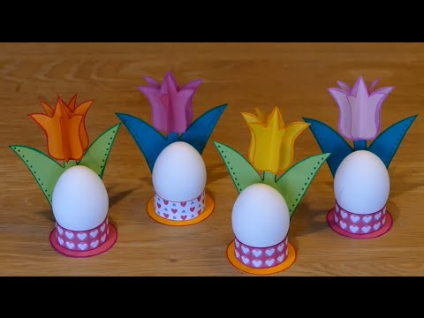
Μπείτε στο LINK https://www.youtube.com/watch?v=xPyjH_MuNjo (Βίντεο για την κατασκευή)
Κάτω από το βίντεο πριν αρχίσει να παίζει θα πατήσετε εκεί που λέει Εμφάνιση περισσότερων. Θα βγει ένα καινούριο LINK. Πατήσετε επάνω του για να βρείτε το πατρόν και να φτιάξετε την κατασκευή. Αν δεν έχετε χαρτόνια μπορείτε να βάψετε κόλλες Α4, ή φύλλα από το μπλοκ ζωγραφικής σας με μαρκαδόρους, ξυλομπογιές, νερομπογιές, κηρομπογιές κ.τ.λ. Προσοχή στο σημείο που κολάει το τρίτο λουλούδι θα πρέπει να περιμένετε να στεγνώσει καλά πριν κολλήσετε το τέταρτο λουλούδι. Σε περίπτωση που δεν έχετε εκτυπωτή δείτε την άλλη κατασκευή.
- Lasst uns eine Osterkarte basteln.
https://www.youtube.com/watch?v=htsfh2IP6FA (Πασχαλινή κάρτα)

Καλή διασκέδαση. (Είναι προαιρετικές… για να μην ξεχάσουμε πως σε λίγες μέρες γιορτάζουμε Πάσχα ).
Καλό Πάσχα κι ας έρθει η Ανάσταση στις ψυχές όλων μας.
Ich wünsche euch “Frohe Ostern”. Σας εύχομαι Καλό Πάσχα.
Ich wünsche dir “ Frohe Ostern”. Σου εύχομαι Καλό Πάσχα.
(Μπορείτε να γράψετε αυτήν την ευχή πάνω στην κάρτα.)
Viele Küsschen eure Deutschlehrerin Tsakiri Dora

